H. CONGRESO DEL ESTADO DE CHIHUHUA,
PRESENTE.-
Los que suscriben OSCAR DANIEL AVITIA ARRELLANES, ROSANA DIAZ REYES, EDIN CUAHUTEMOC ESTRADA SOTELO, LETICIA ORTEGA MAYNES, GUSTVO DE LA ROSA HICKERSON, MAGDALENA RENTERIA PEREZ, MARIA ANTONIETA PEREZ REYES, BENJAMIN CARRERA CHAVEZ, DAVID OSCAR CASTREJON RIVAS Y ADRIANA TERRAZAS PORRAS en nuestro carácter de Diputados de la Sexagésima Séptima Legislatura del Honorable Congreso del Estado de Chihuahua, pertenecientes al grupo parlamentario del Movimiento de Regeneración Nacional con fundamento en lo dispuesto en la fracción I del artículo 68 de la Constitución Política del Estado y en lo dispuesto en los artículos 169, 174 fracción I y 175 de la Ley Orgánica del Poder Legislativo, comparezco ante esta Soberanía, para efecto de presentar iniciativa con carácter de Acuerdo de Urgente Resolución, para Exhortar a la Maestra Adela Piña Bernal, titular de la Unidad del Sistema para la Carrera de las Maestras y Maestros y a la Jefa del Departamento de Enlace con la Coordinación Estatal de USICAMM, la Maestra Marisela Espinoza Fernández a corregir las incidencias derivadas de los procesos que regulan y a ponderar los derechos de participación de los Trabajadores de la Educación. Lo anterior en base a la siguiente:

EXPOSICIÓN DE MOTIVOS

Según lo dispuesto en el artículo 1 fracción II, 7 fracción XVI, 10, 26, 28 41 y 97 de la Ley General del Sistema para la Carrera de las Maestras y los Maestros, en los numerales 1, 2, 9, 10, 34, 35, 51, 56, 57, 67,69, 70 de los Lineamientos Generales del Proceso de Selección para la Promoción a Funciones de Dirección y de Supervisión en Educación Básica y basados en lo establecido en su propio Manual de Organización, debemos entender que la Unidad del Sistema para la Carrera de las Maestras y los Maestros (USICAMM) es un órgano administrativo desconcentrado con autonomía técnica, operativa y de gestión, adscrito a la Secretaría de Educación Pública Federal, que tiene la obligación de regular los procesos de Admisión, Promoción Vertical, Promoción Horizontal y Reconocimiento en el servicio público educativo.
En fechas recientes se han suscitado diversas incidencias administrativas por parte de la Unidad, las cuales afectan a los trabajadores de la educación, debido a que no contemplan de manera justa su participación en los procesos, y que dicha negligencia, trasciende en limitar su derecho a la incorporación y/o promoción en el Sistema Educativo Nacional.
ADMISIÓN.
El 27 de julio del 2020 la USICAMM, publicó los “Criterios Excepcionales para el Proceso de Selección para la Admisión en Educación Básica, Ciclo Escolar 2020-2021”, en los cuales se determinó el procedimiento para la asignación de plazas por parte de las autoridades educativas en las entidades federativas, la cual se realizaría mediante un nombramiento por tiempo fijo. Dentro de dichas disposiciones se determina que el nombramiento no puede exceder del término del Ciclo Escolar 2020-2021, y que una vez que las condiciones sanitarias lo permitan, la USICAMM fijará las fechas en que se aplicarán los instrumentos de valoración, considerados en el “Sistema de Apreciación de Conocimientos y Aptitudes”.
En este sentido, es preciso señalar que fue durante la pandemia que se realizó el proceso de Selección para la Admisión al Servicio Público Educativo 2020-2021, en Educación Básica, considerando los siguientes elementos multifactoriales: experiencia docente, movilidad académica, cursos extracurriculares y grado académico.
En este proceso 2020-2021, se brindó prioridad a Maestras y Maestros egresados de Escuelas Normales, Centros de Actualización del Magisterio y la Universidad Pedagógica Nacional en un primer listado, y en otro, a egresados de otras instituciones de Educación Superior. Así pues; se asignaron las vacantes definitivas existentes del 31 de mayo del 2020 al 31 de Mayo del 2021, solo quedando pendiente a concluir el proceso de selección con el “Instrumento de Valoración de Conocimientos y Aptitudes” ya que por la crisis sanitaria no se pudo realizar.
Derivado de lo anterior, con la finalidad de completar el Proceso de Selección para la Admisión en Educación Básica, USICAMM publicó las disposiciones para concluir el proceso de admisión 2020-2021, los cuales son de observancia general y obligatoria para las autoridades educativas de las entidades federativas.
En estas nuevas disposiciones, no se prioriza a los egresados de escuelas formadoras de docentes, como lo establece la propia Ley General para el Sistema para la Carrera de las Maestras y Maestros, lo que provocó un malestar generalizado entre los aspirantes a una plaza con nombramiento definitivo, mismos que exigen se respete lo establecido en el marco normativo citado, así como la transparencia en la oferta y asignación de vacantes definitivas.
PROMOCIÓN HORIZONTAL.
De acuerdo con el contenido de la Ley General del Sistema para la Carrera de las Maestras y los Maestros, la promoción horizontal se llevará a cabo mediante un programa integrado por niveles de estímulo económico y con reglas de incorporación, promoción y permanencia diferenciadas en cada uno de ellos, mediante el cual, quienes se incorporen recibirán el 35% o 41% de aumento de sueldo base.
El 05 de Marzo del 2021, este órgano desconcentrado publica la convocatoria en la cual se establecen los días en los que se deberán registrar los participantes. Asimismo, detalla los requisitos que deberán reunir los docentes que tengan la intención de participar. Sin embargo, ocurre que la USICAMM como ente responsable, -por error involuntario-, no captura correctamente los datos y la documentación de un grupo considerable de participantes a quienes no se les consideró el grado académico y/o la antigüedad que ostentan, dejándoles en una situación desigual e inequitativa con respecto del resto.
Posteriormente, el 05 de septiembre del 2021 se publican los resultados individualizados de cada participante, en los cuales se pone de manifiesto dicha negligencia por parte la USICAMM.
El método para la incorporación, va a priorizar a los participantes de mayor puntaje considerando el presupuesto asignado al programa, con base en las siguientes tablas de elementos multifactoriales.
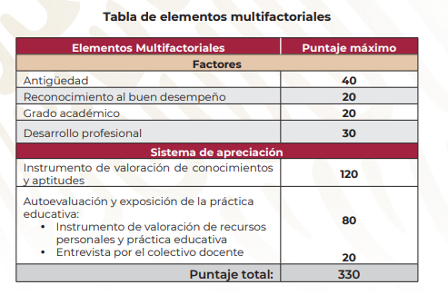
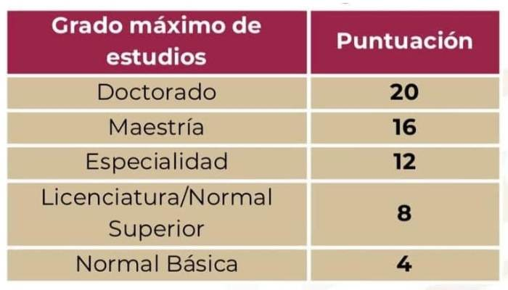
El puntaje máximo a alcanzar por un participante en el Ciclo Escolar 2020-2021, será de 300 puntos con base en los elementos multifactoriales; según lo indican las tablas exhibidas. De la misma manera sucede en Promoción Vertical, por lo que se hace necesario, que de la manera más expedita se corrijan todas las incidencias cometidas dentro de los procesos que regula y se asigne el puntaje que por derecho le corresponda a docentes, directivos y supervisores participantes.
En este sentido, es necesario enfatizar que en reciente fecha, la USICAMM anunció que el próximo 11 de octubre, se publicaran los resultados de quienes lograron incorporarse al programa, por lo que es evidente el carácter urgente del presente exhorto, a efecto de evitar que se concreten actos ilegales de imposible o de difícil reparación en perjuicio de aspirantes que participaron en los procesos de selección.
Por ello, es que desde esta tribuna hacemos un respetuoso llamado a la Maestra Adela Piña Bernal, Titular de la Unidad del Sistema para la Carrera de las Maestras y Maestros y a la Representante de este organismo en el Estado de Chihuahua, la Maestra Marisela Espinoza Fernández, para que se atiendan las legítimas demandas de los trabajadores de la educación y lleven a cabo todas las acciones necesarias para asegurar el respeto a su derecho a participar en procesos de selección justos, que se rijan bajo los principios de legalidad, justicia, certeza, equidad, igualdad, imparcialidad, objetividad y transparencia establecidos en la propia Ley General del Sistema para la Carrera de las Maestras y los Maestros.
El servicio público debe distinguirse precisamente por representar una gran vocación de servicio, por la búsqueda del bien común, por ello, también les convoco a que sumemos esfuerzos para trabajar en beneficio de las Maestras y los Maestros Chihuahuenses, a que establezcamos de inmediato vías para el dialogo, se acuerden acciones concretas y lleguemos a una solución definitiva, que asegure que los procesos de selección se realicen dentro del marco de la legalidad, en un ambiente más propicio de plena confianza y certidumbre.
Es por lo anteriormente expuesto, y porque estamos convencidos de que debemos tomar medidas contundentes en la búsqueda de la Revalorización del Magisterio que pongo a consideración de esta Honorable Asamblea de Representación Popular, el siguiente proyecto con carácter de:

ACUERDO

PRIMERO. La Sexagésima Séptima Legislatura del Estado de Chihuahua, Exhorta respetuosamente a la Maestra Adela Piña Bernal, titular de la Unidad del Sistema para la Carrera de las Maestras y Maestros y a la Jefa del Departamento de Enlace con la Coordinación Estatal de USICAMM, la Maestra Marisela Espinoza Fernández a corregir las incidencias derivadas de los procesos que regulan y a ponderar los derechos de participación de los Trabajadores de la Educación.

ECONOMICO. Aprobado que sea, túrnese a la Secretaría, a fin de que se remita copia del acuerdo a la autoridad competente, para los efectos a que haya lugar.
DADO en el recinto oficial del Poder Legislativo en la ciudad de Chihuahua, Chih. A los 07 días del mes de Octubre de dos mil veintiuno.

ATENTAMENTE

DIP. OSCAR DANIEL AVITIA ARELLANES

DIP. ROSANA DIAZ REYES

DIP. EDIN CUAUHTEMOC ESTRADA SOTELO

DIP. LETICIA ORTEGA MAYNEZ

DIP.BENJAMIN CARRERA CHAVEZ

DIP.GUSTAVO DE LA ROSA HICKERSON

DIP.MAGDALENA RENTERIA PEREZ

DIP. MARIA ANTONIETA PEREZ REY

DIP. DAVID OSCAR CASTREJON RIVAS

DIP. ADRIANA TERRAZAS PORRAS

